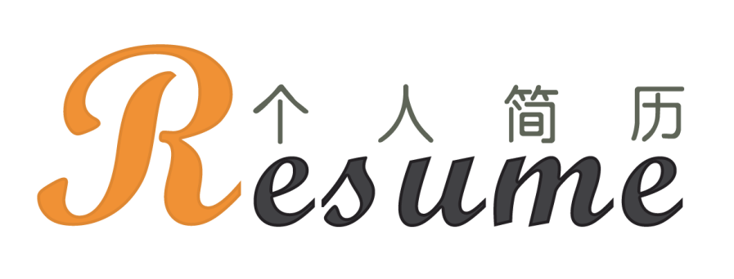


审视自我，确立目标，成就人生！
XXXXX@qq.com
XXX
XXXXXX
求职意向：媒体公关
xxx

